Ref. COMM(24)02688 El 2 de octubre de 2024

Comunicado conjunto
La Comisión Europea concede doce meses adicionales para la aplicación del Reglamento de la UE sobre la deforestación como respuesta a la preocupación del sector

Los productores primarios europeos y diversas industrias celebran la propuesta de la Comisión Europea de extender en doce meses el periodo de aplicación del Reglamento de la UE sobre la deforestación (EUDR, por sus siglas en inglés). Si bien apoyamos plenamente los objetivos del reglamento en su lucha contra la deforestación a nivel mundial, es de suma importancia garantizar que su puesta en marcha se lleve a cabo bajo condiciones que lo hagan efectivo y viable.
Desde hace meses nuestras organizaciones han manifestado inquietud acerca de la aplicación práctica del reglamento y de la carga administrativa que supondrá. Por ello, pedimos al Parlamento Europeo y al Consejo que consideren los retos planteados por los Estados miembros, terceros países y partes interesadas, y aprueben la propuesta de aplazamiento de un año que presenta la Comisión.
De ahora en adelante los esfuerzos deberán dirigirse a hacer frente a los desafíos prácticos asociados con la aplicación del EUDR para evitar causar incertidumbre y perturbaciones en la cadena de suministro. Revisaremos detenidamente el documento de orientación hoy publicado y mantendremos nuestro compromiso con el diálogo para conseguir soluciones viables en todos los sectores afectados.

Signatarios:
CEI-Bois: Confederación europea de industrias de la madera
CEPF: Confederación de propietarios forestales europeos
Cepi: Confederación de industrias europeas del papel
Copa-Cogeca: Agricultores europeos y cooperativas agrarias europeas
ELO: Organización europea de propietarios de tierras
EOS: Organización europea de la industria aserradora
EUSTAFOR: Asociación europea de bosques estatales
FEFAC: Federación europea de fabricantes de piensos
UECBV: Comerciantes europeos de productos ganaderos y cárnicos
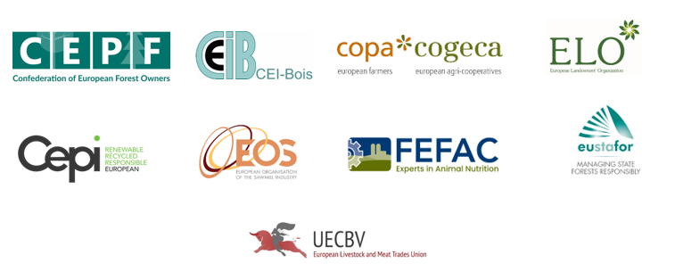

-FIN-
El presente texto se pondrá a disposición próximamente en el sitio web del Copa-Cogeca en los idiomas siguientes: alemán, francés, inglés, italiano, polaco y rumano.
Acerca de los autores: el Copa y la Cogeca representamos la voz unida de los agricultores y de las cooperativas agrarias de la UE. Juntos, nos aseguramos de que la agricultura de la UE sea un sector sostenible, innovador y competitivo, garantizando al mismo tiempo la seguridad alimentaria de más de 500 millones de personas en Europa. >>> Le invitamos a consultar nuestra página web: www.copa-cogeca.eu.

Para más información, puede contactar con:
Oana Neagu  Directora de Asuntos Generales  oana.neagu@copa-cogeca.eu | Jean-Baptiste Boucher  Director de comunicación  +32 474 84 08 36  jean-baptiste.boucher@copa-cogeca.eu

Lista de distribución de los comunicados de prensa
Desabonarse
Abonarse

